

新知学术发现系统用户使用指南

北京盈科千信科技有限公司

目录
一、平台简介 1
二、 平台使用方法介绍 2
1. 登录： 2
2. 检索功能与文献资源的分类型浏览： 2
2.1. 基础检索： 3
2.2. 高级检索： 4
2.3.跨库检索 5
2.4. 在检索结果页面发起新检索： 6
2.5. 检索结果的优化/筛选： 7
3. 检索结果页面功能介绍： 9
3.1. 检索数量显示与排序方式 9
3.2. 双语翻译全文 9
3.3. 文献求助与文献下载 10
3.4. 引文信息导出： 11
4. 期刊总览功能： 12
三、联系方式 13

一、平台简介
“新知学术发现系统”是专业的学科知识发现系统。该系统集成了学术期刊、会议论文、学位论文、专利、图书等海量中外文文献学术资源。超过30万全球重点期刊，超过80万个学术数据库和站点，实现多类型，多出版商跨库检索。为科研工作者提供专业全面的资源检索，是科研工作必不可少的辅助工具。
“新知”作为学术发现系统，最主要的功能就是帮助科研人员从全网海量资源当中有效快捷的发现所需内容，从而提高科研效率。
“新知学术发现系统”首页有产品标志、 标语、基础检索与高级检索和跨库检索组成。

平台使用方法介绍
- 登录：
处于我部IP范围内时，可直接进入数据库主页；不在我部IP范围内时，可通过账号/密码漫游登录数据库平台。
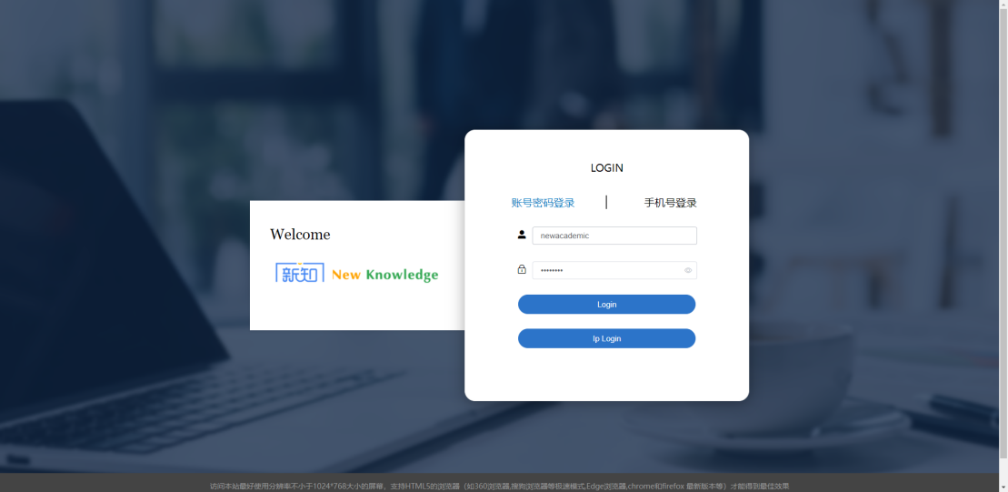
图1：账号密码登录示意图
用户个人可在登陆页面选择手机号账号登录通过输入手机号密码进行登录。
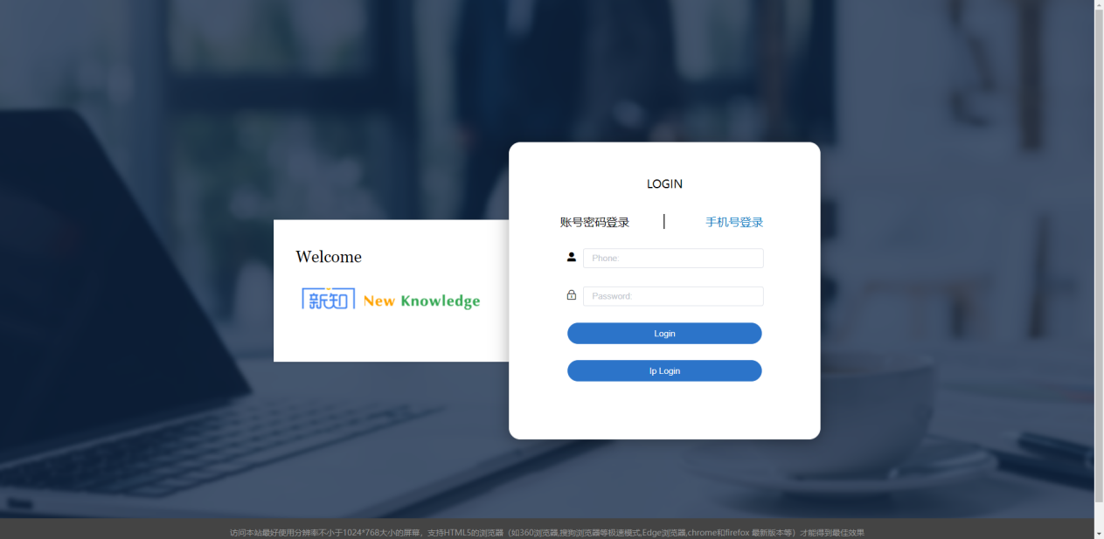
图2：手机号登录示意图

2. 检索功能与文献资源的分类型浏览：
数据库平台具有多极化的检索功能，与传统数据库单一简单的检索形式相比，新知平台支持包括基础检索、高级检索、跨库检索、多类型资源浏览/检索等检索模式。数据库平台首页可实现资源的基础检索、高级检索与不同类型文献资源的分类型总览。
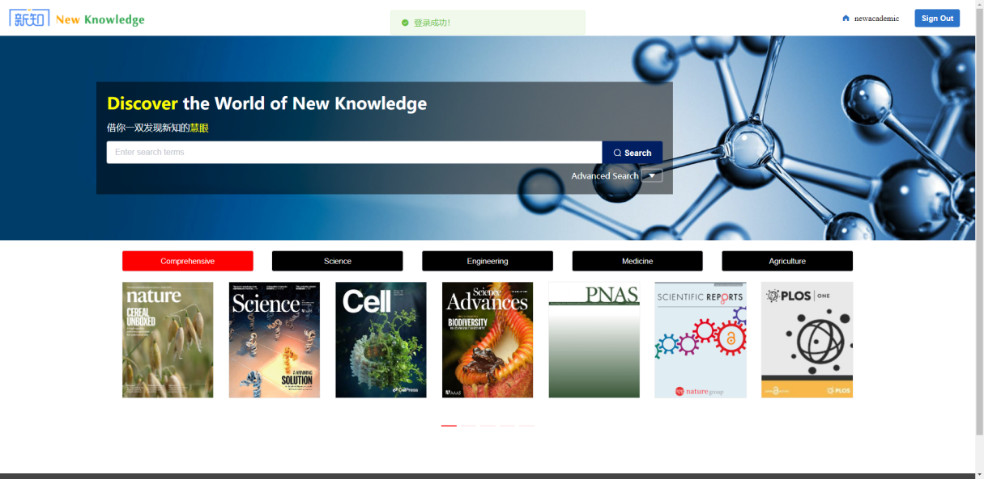
图4：平台首页示意图

2.1. 基础检索：
在数据库平台的首页即可进行基础检索，检索的范围即为平台收录的全部文献资源内容。“新知”基础检索框可通过自然语言智能AI解析您输入的内容，让您快速检索到符合您需求的文献资源（如图5所示）。
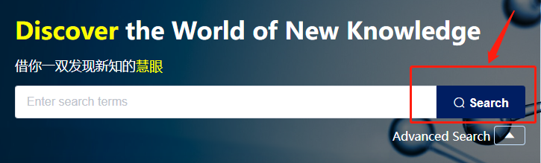
图5：基础检索示意图
使用“新知”基础检索功能，在基础检索框内输入检索词，在首页的检索框中输入“篇名”、“DOI”“主题词”“关键词”等检索信息，再点击检索即可实现。

2.2. 高级检索：
高级检索功能位于首页。点击首页基础检索框右下方的“Advanced Search”字样即可开启高级检索功能（如图8所示）。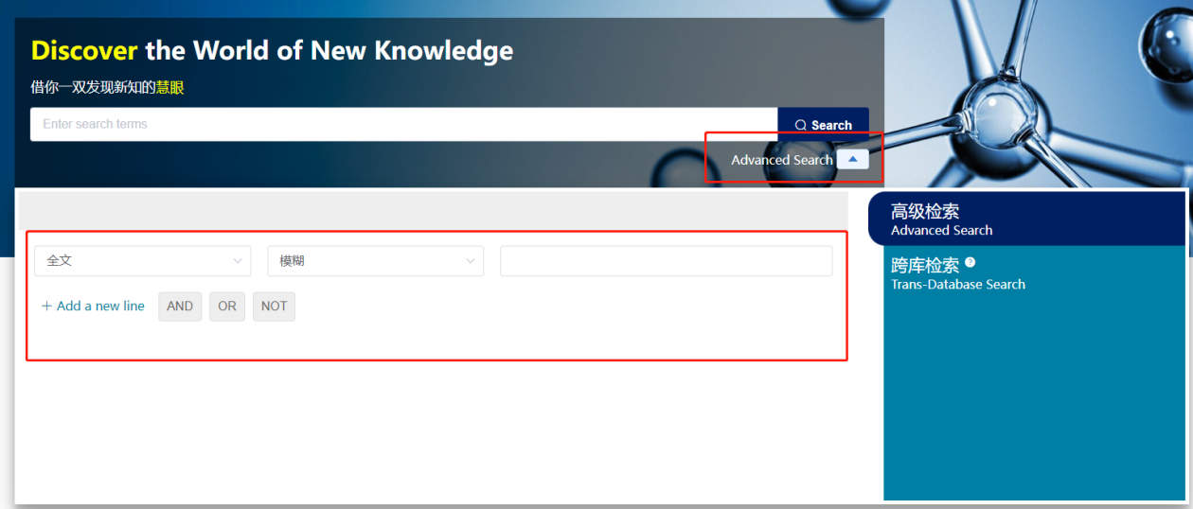
图6：高级检索功能开启方法示意图
高级检索支持AND（与）、OR（或）、NOR（非）三种检索逻辑规则，可根据读者的实际检索需求进行个性化组合与调整。通过高级检索进行多个检索规则的组合，如“全文”“篇名”“作者”“来源”等条件，确定更多的文献需求特征，从而能定位更为精确的需求文献资源。
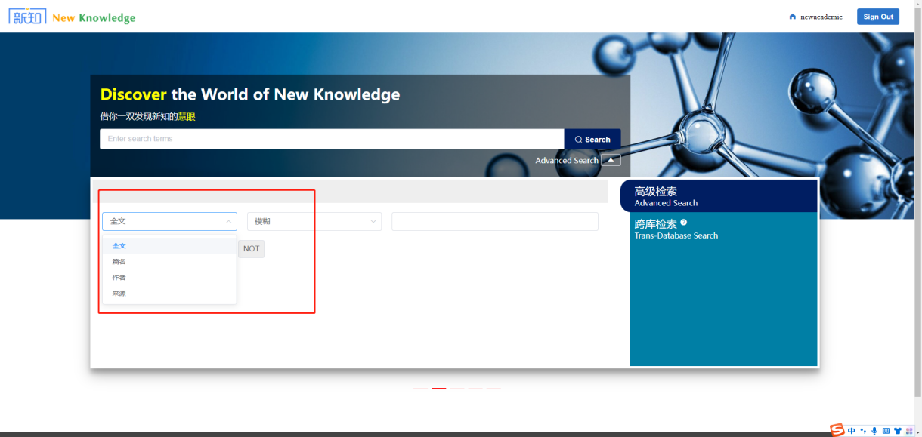
图7：高级检索使用示意

2.3.跨库检索
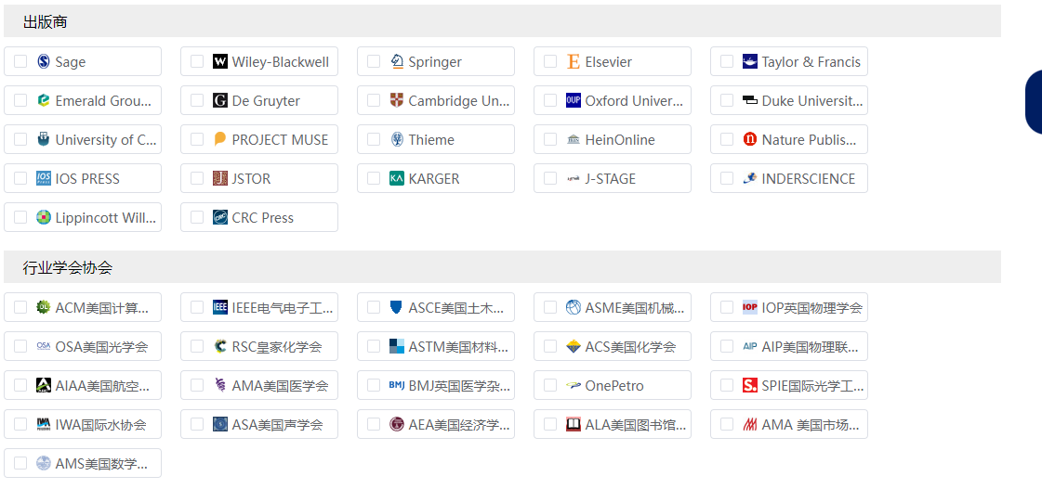
图8：跨库检索示意图
跨库检索(Trans-Database Search)是一个以多个分布式异构数据源为检索对象的数据检索系统，又称为多数据库检索、集成检索或联邦检索。
您可以通过最多五个勾选，限定检索指定厂商或行业协旗下的数据库。借助同一检索入口，利用统一的检索方法，并发地检索多个分布式异构数据源，并对检索结果加以整合，以统一的格式呈现给用户的信息检索方式。

2.4. 在检索结果页面发起新检索：
进入检索结果页面后，若读者希望发起新的检索（即覆盖原先的检索结果，重新进行检索），不必返回首页，在检索结果页面上方的检索框中进行新的检索即可。首先需要读者在区域内输入检索词条，然后点击Search”字样，即可再进行新检索即可（如图9所示）。
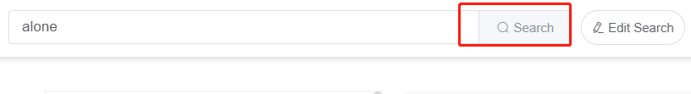
图9：在检索页面发起新的检索
在检索结果页面发起新检索时，也支持直接在此页面发起新的高级检索。点击图9中的“Edit Search”即可开启高级检索逻辑规则，此页面的高级检索步骤及方式与首页一致，详见说明“2.2. 高级检索”部分内容。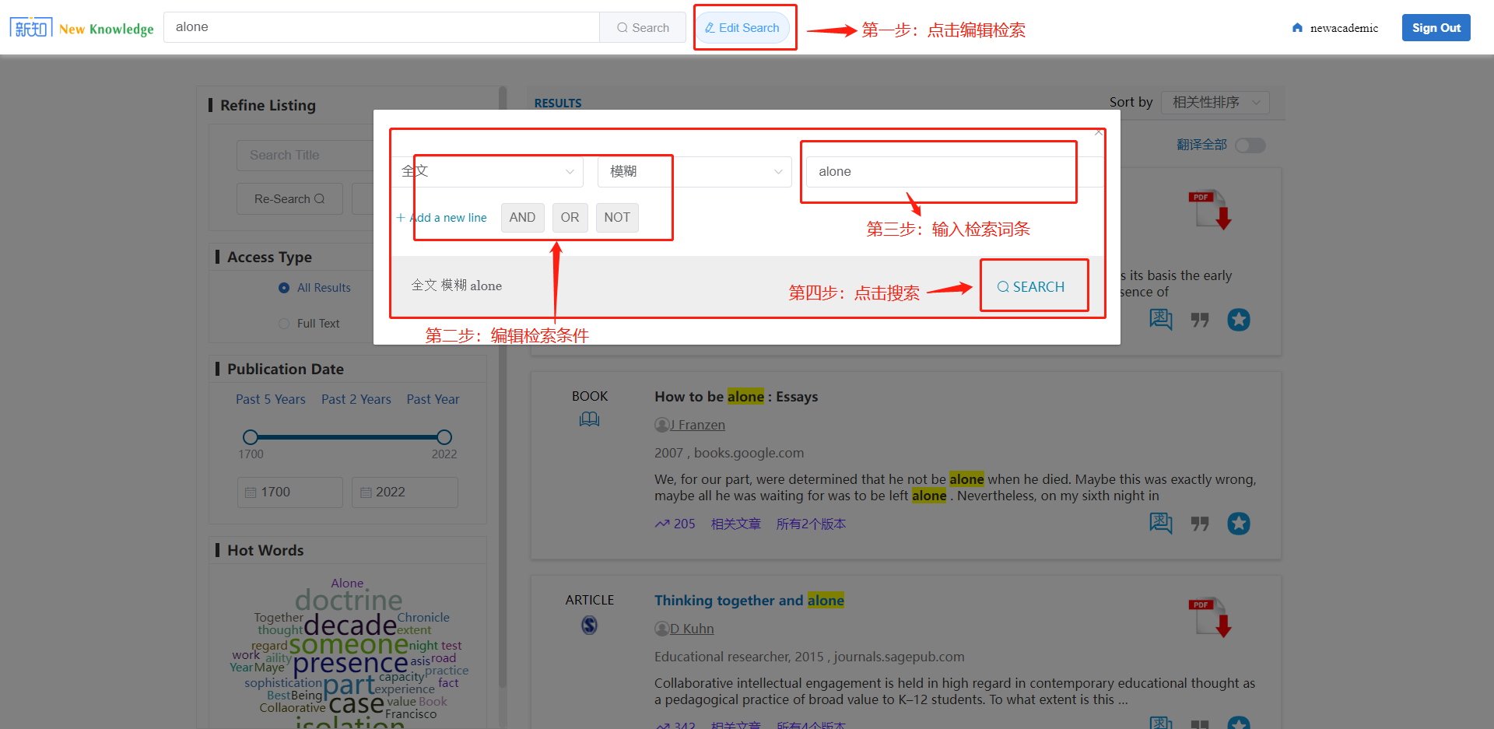
图10：在检索结果页面发起新的高级检索

2.5. 检索结果的优化/筛选：
检索结果页面的左侧即为检索结果优化筛选功能区域。通过对该功能区的有效利用，可以根据文献类型、出版时间、文章热词等诸多不同的文献资源性质对读者当前的检索结果进行具有较高针对性的“漏斗式”筛选，从而实现精确检索结果范围，对检索结果的内容进行优化，如列表优化、全文文献筛选、出版时间设定与热词词云功能（如下方图11所示）。
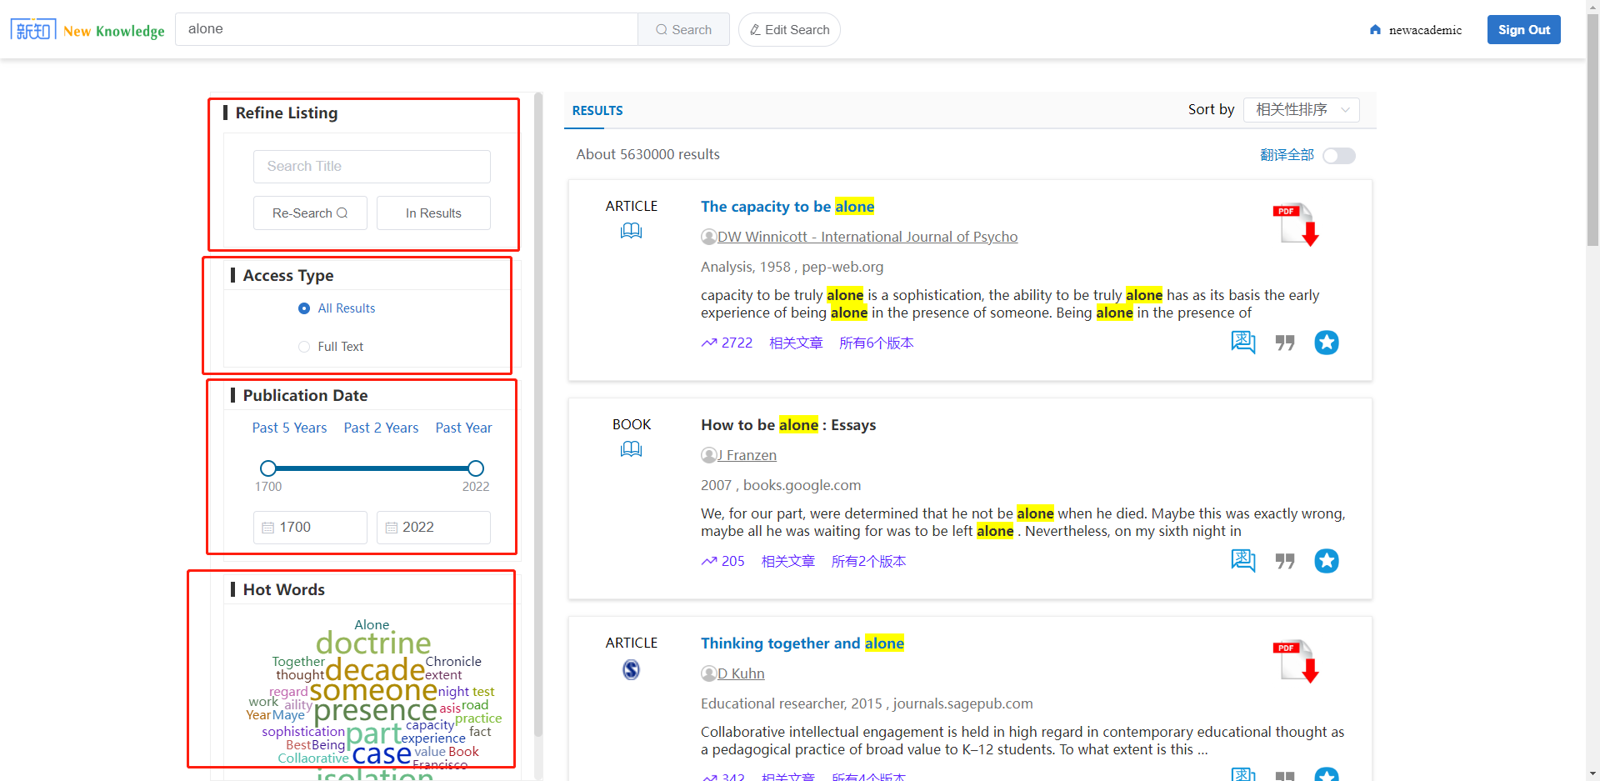
图11：检索结果页面中检索结果筛选功能区的位置
通过在检索框内二次输入检索条件，点击“In Results”完成列表优化，即在当前检索结果范围内进行二次限定，从而有效缩小检索范围；当您获取到对您有用的资源与信息后，可以通过Re-Search发起全新一轮的检索。您也可通过选择“Full Text”文献类型，来筛选获取可直接下载的全文文献资源列表；拉动“年份条”或点选具体的年份信息筛选出限定出版年份区间的文献检索结果列表；“热词云”通过图形化的形式显示了与当前检索结果相匹配的检索热度较高的主题词，可通过点选这些“热词”来获取相关热点文献。
我们以文献年限为例，演示进行筛选的方式。首先，在“Publication Date”中点击展开日期进行选择或直接输入文献年限。
（如图12）：
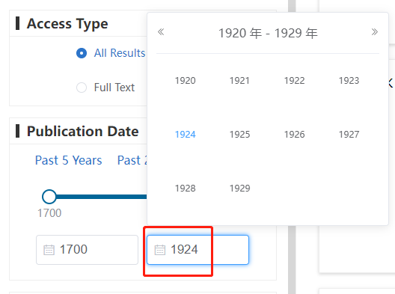
图12

3. 检索结果页面功能介绍：
除检索结果筛选优化功能外，检索结果页面同时具备多种辅助功能。

3.1. 检索数量显示与排序方式
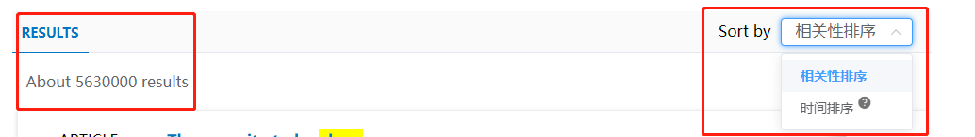
图13
平台会根据搜索结果条目显示数量，可以按照您的需求来选择根据文献相关性排序还是文献时间排序，更便捷的找到您的所需内容。

3.2. 双语翻译全文
据平台对收录资源的篇名/标题与摘要进行翻译。读者只需点击检索结果列表上方的“翻译”选项，即可显示当前页面全部检索结果篇名/标题与摘要的汉语翻译。
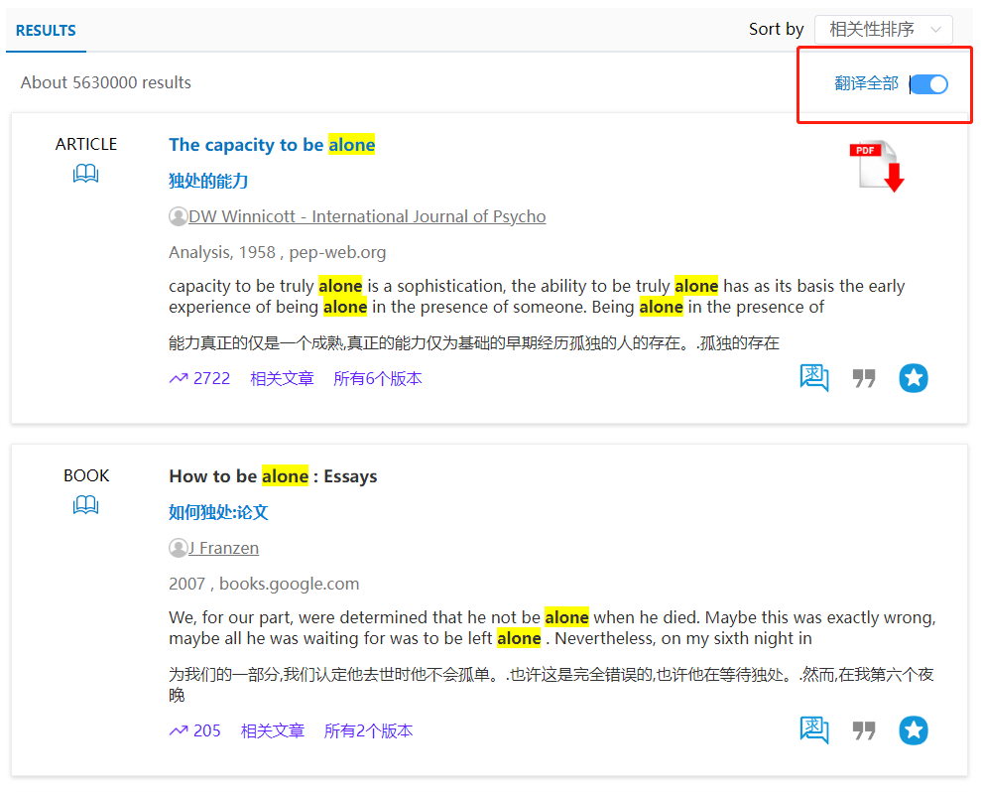
图14
如暂时不需要阅读标题/篇名与摘要翻译内容点击检索结果列表再次点击相同选项，即可收起翻译内容。

3.3. 文献求助与文献下载
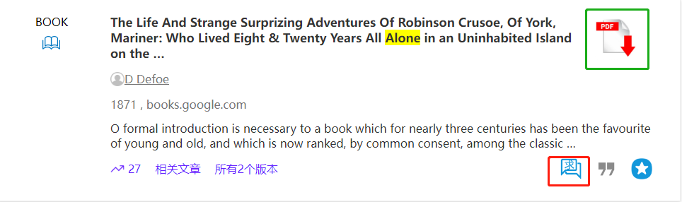
图15
数据库平台支持将选中文献的引文信息进行导出，点击绿色方框区域的功能按钮（如图15所示）。
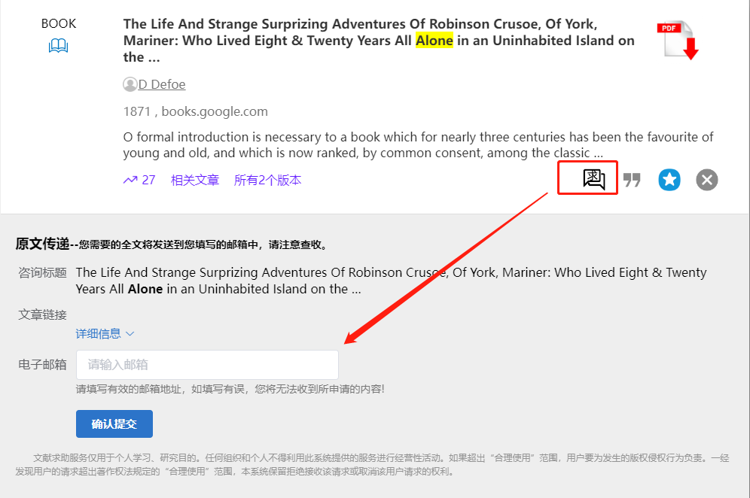
图16
在搜索结果中点击红色方框区域，如图16所示，在下方链接中输入电子邮箱，点击“确认提交”，您需要的全文将发送到您填写的邮箱中。

3.4. 引文信息导出：
数据库平台支持将选中文献的引文信息进行导出，功能按钮位置如图17所示：
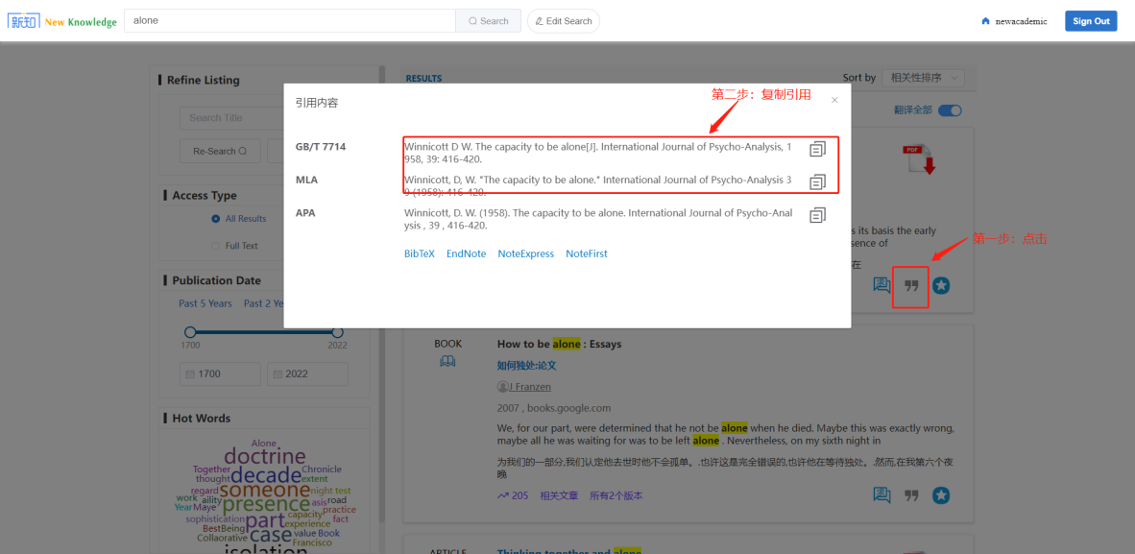
图17：引文信息导出功能位置示意图

4. 期刊总览功能：
在“新知”平台首页，我们提供了多学科类型的全球热门重点期刊的快速导航，涵盖理、工、农、医与综合学科。通过点击期刊的“查看详情”可直接跳转至期刊官网，了解到期刊最新内容，辅助您掌握最新的全球一流科技期刊资讯。
除了辅助您更好的发掘定位需求文献资源，我们还助力于您更好更方便的利用这些资源。
“新知”的文献索引支持GB/T 7714、MLA、APA多种引用格式一键复制引用，便于您在写作发文过程中整理参考文献。同时，为了更快捷的让您理解文章的主旨，我们还开发了文献标题一键翻译功能，打破语言壁垒，辅助科研调研与文献选择。相关文献链接可拓展链接更多相关主题文献资源，有效辅助文献调研。被引次数统计功能帮助您遴选出高被引文献，快速定位领域内影响力较高的文献资源。
“新知学术发现系统”能够有效帮助科研人员发现资源，提高文献调研、前沿追踪、资源获取等工作的效率，并通过多样的辅助功能伴您勇攀学术高峰。欢迎您使用“新知学术发现系统”。
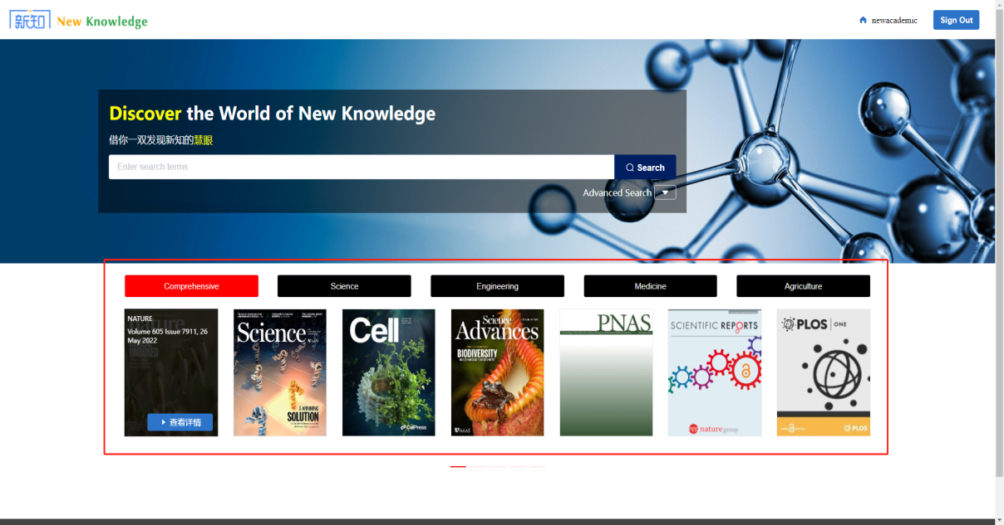
图18：首页刊物展示

三、联系方式
如遇问题，请随时联系我们的支持团队。
名称：北京盈科千信科技有限公司
地址：北京市海淀区中关村南大街48号A座10层
邮箱：service@newacademic.net
联系电话：010-62112187

